ABC股份有限公司

110年度電影評什麼管理系統

**系統設計規格書**

畫面設計

MovieReview

|  |  |
| --- | --- |
| 文件版本： | 0.1 |
| 交付日期： | 110年07月25日 |
| 文件作者： | Amy |

**MovieReview-SDD**

**V0.1**

ABC股份有限公司 謹製

中華民國110年07月25日

**文件修訂歷史**

| 版本 | 制／修訂人員 | 變更內容摘要 | 頁數 | 提供日期 |
| --- | --- | --- | --- | --- |
| V0.1 | Amy | 初版制訂。 | All | 110.07.25 |
|  |  |  |  |  |
|  |  |  |  |  |
|  |  |  |  |  |
|  |  |  |  |  |

目錄

壹、 系統架構 4

一、 整體系統整體架構 4

貳、 系統描述與共通規範 6

一、 主要功能描述 6

二、 功能列表 7

三、 操作流程(三到五都是流程說明) 7

四、 頁面流程說明 8

五、 作業流程簽核 8

六、 功能清單列表 9

七、 Grid規範(八以下都是些共通規範說明) 9

八、 主檔讀取規範 9

九、 必填欄位 9

十、 禁止輸入欄位 10

十一、 經辦人 10

十二、 CallBack處理方式 10

1. 通用規則 10

2. 權狀新增 10

3. 權狀調閱 10

參、 模組名稱 11

一、 功能說明 11

二、 功能名稱 12

1. 畫面 12

2. 查詢條件 12

3. 查詢結果 14

三、 權狀新增 16

1. 畫面 16

2. 欄位對應 16

四、 權狀編輯 18

1. 畫面 18

五、 權狀檢視 19

1. 畫面 19

肆、 報表 19

一、 權狀與卷宗調閱明細表 19

二、 借出未歸還紙本列表 21

三、 權狀明細表 22

四、 權狀未入庫差異表 24

五、 卷宗(檔案)異動歷程 25

六、 調取單 26

七、 銷毀單 29

伍、 設定 31

一、 庫房設定 31

二、 保管櫃設定 32

三、 保管卷設定 33

# 系統架構

本系統為依據RFP需求開發建置，主要功能包括登入/註冊、關於我們、新增電影、討論區及其他相關基本功能，並須與ASP.NET WebAPI進行資料交換串接。

## 整體系統整體架構

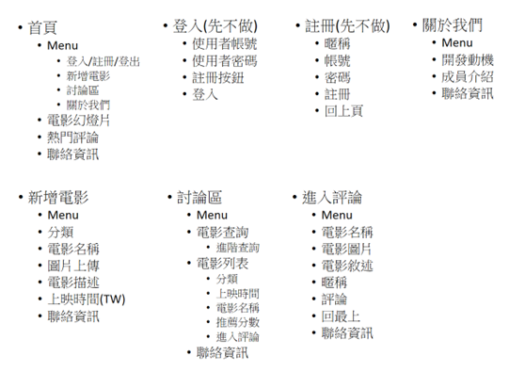圖 1電影評什麼管理系統整體架構圖

表 1電影評什麼管理系統功能概述

| 項次 | 功能代號 | 功能名稱 | 功能說明 |
| --- | --- | --- | --- |
|  | A001 | 會員管理 | 提供使用者可以登入/註冊。 |
|  | B001 | 電影評論管理 | 提供登入者新增電影及評論。 |
|  | C001 | 公司管理 | 提供開發者存放關於我們的資訊。 |

# 系統描述與共通規範

## 主要功能描述

* RFP(提案邀請書)項目

1. 首頁
   1. 提供Menu供瀏覽其他連結功能。
   2. 提供電影幻燈片顯示最近上映的電影。
   3. 提供前三熱門評論的電影瀏覽功能。
   4. 提供聯絡資訊功能。
2. 會員管理作業
   1. 提供登入/註冊/登出功能。
   2. 提供登入者可以新增電影功能。
3. 電影討論區
   1. 提供電影查詢功能。
   2. 提供電影討論區功能。
4. 關於我們
   1. 顯示開發動機及開發人員介紹等資訊。

## 功能列表

## 操作流程

(提供不同身分操作頁面流程，此處僅為範例，尚未提供實際圖)

## 頁面流程說明

(提供各頁面導向流程，此處僅為範例，尚未提供實際圖)

## 功能清單列表

|  |  |  |  |  |
| --- | --- | --- | --- | --- |
| 項次 | 功能編號 | 功能名稱 | 功能代碼 | 功能別 |
| 1 | A01 | 首頁 | HomePage | 功能 |
| 2 | A02 | 註冊 | Register | 功能 |
| 3 | B01 | 電影查詢 | Movie/Query | 功能 |
| 4 | B02 | 電影新增 | Movie/Add | 功能 |
| 5 | B03 | 電影評論區 | Movie/Review | 功能 |
| 6 | C01 | 關於我們 | AboutUs | 功能 |

## Grid規範

1. 要啟用排序功能
2. 使用後端分頁功能

## 必填欄位

1. 依據欄位說明判斷是否為必填欄位
2. 必填欄位說明文字前面有*
3. 表單送出前需檢核必填欄位，若沒有輸入則出現警示訊息(有必要欄位沒有輸入資料！)並取消作業

## 禁止輸入欄位

1. 欄位禁止輸入，並將顏色設定為淺灰

# 電影評什麼管理系統

## 功能說明

提供瀏覽者可以看到最近上映電影資訊、前三熱門討論電影，也可透過點選頁面的Menu瀏覽和操作其他頁面，並提供聯絡資訊，發生問題也可以聯絡開發者。

## 功能名稱

### 畫面

點選右上方出現的登入按鈕，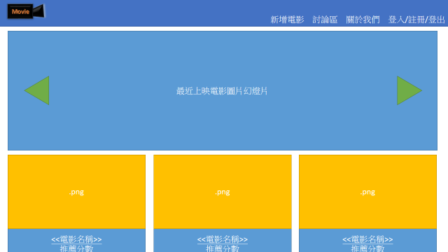則在首頁彈跳出一個帳密輸入視窗

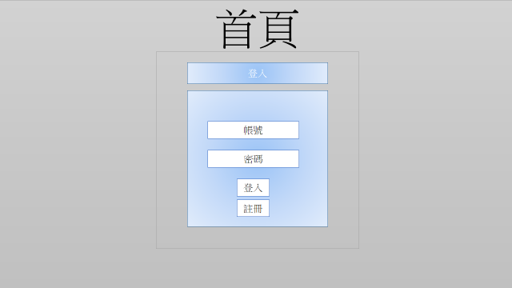

### 查詢條件

|  |  |  |  |  |
| --- | --- | --- | --- | --- |
| 欄位名稱 | 類型 | 長度 | 必填 | 規則說明 |
| 文件類別 |  |  |  | AS_Code_Table.Text where class=L03 |
| 資產編號 |  |  |  | 搜尋土地主檔的資產編號 |
| 權狀字號 |  |  |  | 搜尋土地主檔 |
| 母地號 |  |  |  | 搜尋土地主檔 |
| 子地號 |  |  |  | 搜尋土地主檔 |
| 縣市 |  |  |  | 搜尋土地主檔 |
| 鄉鎮市區 |  |  |  | 搜尋土地主檔 |
| 路段 |  |  |  | 搜尋土地主檔 |
| 列出所有權狀列表 |  |  |  | 直接查詢AS_LIC_Certificate，找出Form_Status=1的所有列表(不用搜尋與列出土房資料) |
| 搜尋 | button |  |  | 開始進行查詢 |
| 清除 | button |  |  | 清空所有查詢欄位，復歸預設值 |

房屋：

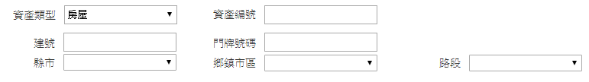

|  |  |  |  |  |
| --- | --- | --- | --- | --- |
| 欄位名稱 | 類型 | 長度 | 必填 | 規則說明 |
| 文件類別 |  |  |  | AS_Code_Table.Text where class=L03 |
| 資產編號 |  |  |  | 搜尋房屋主檔的資產編號 |
| 建號 |  |  |  | 搜尋房屋主檔 |
| 門牌號碼 |  |  |  | 搜尋房屋主檔 |
| 縣市 |  |  |  | 搜尋房屋主檔 |
| 鄉鎮市區 |  |  |  | 搜尋房屋主檔 |
| 路段 |  |  |  | 搜尋房屋主檔 |
| 列出所有權狀列表 |  |  |  | 直接查詢AS_LIC_Certificate，找出Form_Status=1的所有列表(不用搜尋與列出土房資料) |
| 搜尋 | button |  |  | 開始進行查詢 |
| 清除 | button |  |  | 清空所有查詢欄位，復歸預設值 |

* AS_Code_Table. Value1=1

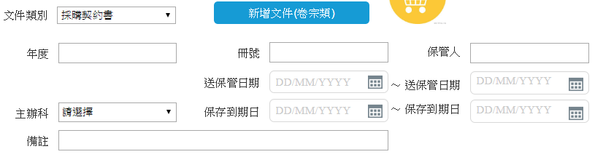

|  |  |  |  |  |  |
| --- | --- | --- | --- | --- | --- |
| 欄位名稱 | 類型 | 長度 | 必填 | 規則說明 | |
| 文件類別 |  |  |  | AS_LIC_Doc_Type.Doc_Name | |
| 新增文件(卷宗類) | button |  |  | 文件類別為卷宗時會出現  跳轉至卷宗新增頁面 | |
| 年度 |  |  |  | AS_LIC_Archive.Year_ID | |
| 冊號 |  |  |  | AS_LIC_Archive.Archive_ID | |
| 保管人 |  |  |  | AS_LIC_Archive.Storage_Man_ID  撈取現有的保管人 | |
| 送保管日期起 | date |  |  | AS_LIC_Archive.Storage_Date | |
| 送保管日期迄 | date |  |  | AS_LIC_Archive.Storage_Date | |
| 主辦科 |  |  |  | 讀取AS_Code_Table.Text where class=L04搜尋AS_LIC_Archive.Organizer_ID | |
| 保存到期日起 | date |  |  | AS_LIC_Archive.Storage_Until_Date | |
| 保存到期日迄 | date |  |  | AS_LIC_Archive.Storage_Until_Date | |
| 備註 |  |  |  | AS_LIC_ Archive.Memo | |
| 列出所有卷宗列表 |  |  |  | 直接查詢AS_LIC_Archive，找出Form_Status=1的所有列表 |
| 搜尋 | button |  |  | 開始進行查詢 | |
| 清除 | button |  |  | 清空所有查詢欄位，復歸預設值 | |

### 查詢結果

* 權狀查詢結果

土地：



房屋：



按下選擇後，依據資產編號搜尋AS_LIC_Certificate，下方出現查詢權狀結果。同時上方顯示 新增文件(權狀類) 的按鈕(意思是一定要先有土、房的主檔資料，才可以新增權狀文件)，點擊後跳轉至權狀新增頁面。

權狀查詢結果：

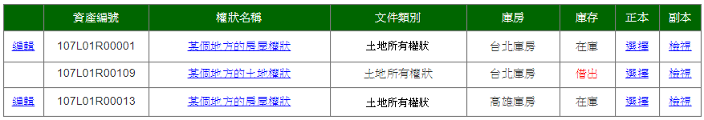

|  |  |  |  |  |
| --- | --- | --- | --- | --- |
| 欄位名稱 | 類型 | 長度 | 必填 | 規則說明 |
| 編輯 | button |  |  | 庫存為借出的狀態不能編輯  點擊進入權狀編輯頁面 |
| 資產編號 |  |  |  | AS_LIC_Certificate.Asset_Number |
| 權狀名稱 | hyperlink |  |  | AS_LIC_Certificate.Certificate_Name  點擊進入權狀檢視頁面 |
| 文件類別 |  |  |  | AS_LIC_Doc_Type.Doc_Name |
| 庫房 |  |  |  | 從AS_LIC_Doc_Type.Cabinet_ID反推 |
| 庫存 |  |  |  | AS_LIC_Doc_Type.Form_Status |
| 正本 | button |  |  | 將該筆資料Certificate_ID加入功能中心(正本為Access_Type=0)，功能中心的icon右上角會出現有幾筆庫存數字 |
| 副本 | button |  |  | 利用資產編號連接到土、房主檔的權狀影本資料，在新頁面開啟影像檔案(須等土、房確認) |

* 卷宗查詢結果

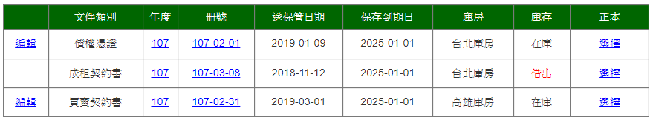

|  |  |  |  |  |
| --- | --- | --- | --- | --- |
| 欄位名稱 | 類型 | 長度 | 必填 | 規則說明 |
| 編輯 | button |  |  | 庫存為借出的狀態不能編輯  點擊進入卷宗編輯頁面 |
| 文件類別 |  |  |  | AS_LIC_Archive.Doc_Type |
| 年度 | hyperlink |  |  | AS_LIC_Archive.Year_ID  點擊進入卷宗檢視頁面 |
| 冊號 | hyperlink |  |  | AS_LIC_Archive.Archive_ID  點擊進入卷宗檢視頁面 |
| 送保管日期 |  |  |  | AS_LIC_Archive.Storage_Date |
| 保存到期日 |  |  |  | AS_LIC_Archive.Storage_Until_Date |
| ~~庫房~~存放位置 |  |  |  | AS_LIC_Archive.Storage_Place |
| 庫存 |  |  |  | AS_LIC_Archive.Form_Status |
| 正本 | button |  |  | 將該筆資料Archive_ID加入功能中心(正本為Access_Type=0)，功能中心的icon右上角會出現有幾筆庫存數字 |

## 權狀新增

### 畫面

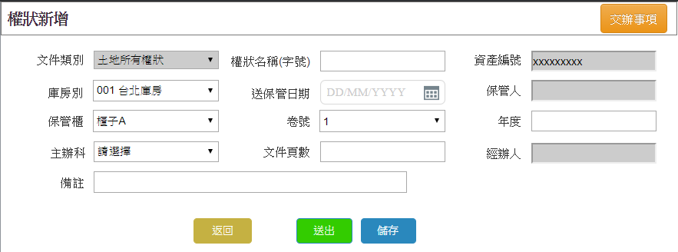

### 欄位對應

對應AS_LIC_Draft_Cert_Add(權狀新增草稿主檔)

|  |  |  |  |  |
| --- | --- | --- | --- | --- |
| 欄位名稱 | 類型 | 長度 | 必填 | 規則說明 |
| 交辦事項 | button |  |  | 呼叫交辦事項API |
| 文件類別 | DropDownList |  | Y | Disabled  AS_Code_Table.Text where class=L03 and Value1 = 0  寫入AS_LIC_Draft_Cert_Add.Doc_Type(AS_Code_Table.Code_ID) |
| 權狀名稱(字號) | Input | 50 | YES | AS_LIC_Draft_Cert_Add. Certificate_Name |
| 資產編號 | Input | 30 | YES | Disabled  AS_LIC_Draft_Cert_Add.Asset_Number，由前一畫面帶入值 |
| 保管人 | Input |  | Y | Disabled  預設帶入現在登入的User_ID，跟經辦人相同  AS_LIC_Draft_Cert_Add. Storage_Man_ID |
| 庫房別 |  |  | Y | 三欄位互動 庫房別讀取AS_LIC_BookStore. Branch_Code + AS_LIC_BookStore. BookStore_Name  例如001 台北庫房  寫入AS_LIC_Draft_Cert_Add. BookStore_ID |
| 保管櫃 |  |  | Y | 保管櫃欄位select * from AS_LIC_Cabinet where (BookStore_ID = 庫房別欄位的BookStore_ID值)  寫入AS_LIC_Draft_Cert_Add. Cabinet_ID |
| 主辦科 | DropDownList |  | Y | select * from AS_Code_Table Where Class = L04 AND Parameter1 =庫房別欄位的BookStore_ID值  寫入AS_LIC_Draft_Cert_Add.Organizer_ID |
| 送保管日期 | Date |  | Y | AS_LIC_Draft_Cert_Add. Storage_Date  預計什麼時候要送庫保管 |
| 卷號 | DropDownList |  | Y | 要與保管櫃互動，  Select * from AS_LIC_Volume where Cabinet_ID = 保管櫃欄位的Cabinet_ID值  讀取AS_LIC_Volume.Volume_Name的ID寫入AS_LIC_Draft_Cert_Add.Volume_ID |
| 年度 | Input | 3 | YES | AS_LIC_Draft_Cert_Add.Year_ID |
| 文件頁數 | Input | 3 | YES | AS_LIC_Draft_Cert_Add.Doc_Pages |
| 經辦人 | Input | 30 | YES | AS_LIC_Draft_Cert_Add.Apply_Man  AS_LIC_Draft_Cert_Add.Apply_Man_ID  登入的使用者名字與ID  設定為disabled |
| 備註 | Input | 200 |  | AS_LIC_Draft_Cert_Add.Memo |
| 儲存 | Button |  |  | 儲存之後新增AS_LIC_Draft_Cert_Add，返回管理中心頁面 |
| 提交 | Button |  |  | 新增至AS_LIC_Draft_Cert_Add，並直接送出L10R作業流程 |
| 返回 | Button |  |  | 清空所有欄位，返回管理中心頁面 |

## 權狀編輯

### 畫面

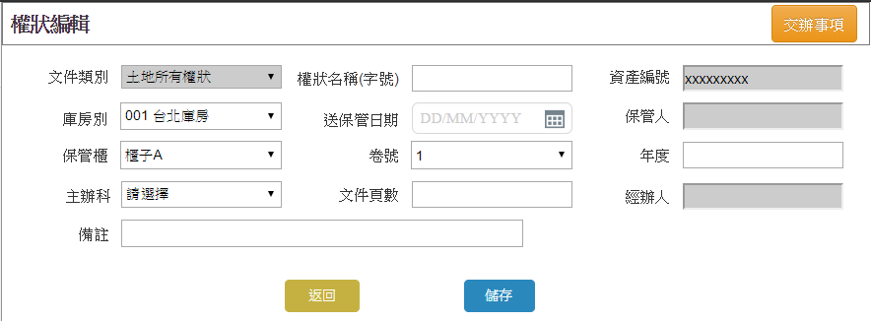

與權狀新增相同內容，唯一差別只有要帶入資料。

但讀取的是AS_LIC_Certificate，並非草稿檔，要注意

且不需進流程，因此也沒有送出按鈕

## 權狀檢視

### 畫面

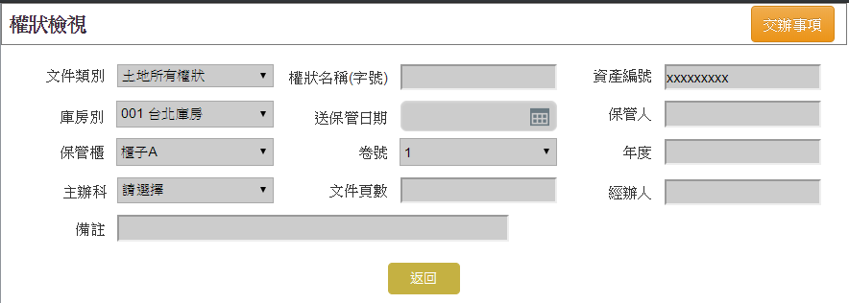

與權狀新增相同內容，所有欄位要帶入資料，並設定為唯讀。

但讀取的是AS_LIC_Certificate，並非草稿檔，要注意

移除儲存按鈕。

# 報表

## 權狀與卷宗調閱明細表

下條件搜尋正本、副本的調閱紀錄，並且要能區分土地、房屋、卷宗三個不同的種類，還有時間區段(調閱時間)查詢

查詢出的資料，包含借出未還、借出後歸還兩種資料



**權狀調閱查詢條件**：

SELECT AS_LIC_Draft_Cert_Access_Main.Review_Date, AS_LIC_Draft_Cert_Access_Main.Review_Status,

AS_LIC_Draft_Cert_Access_Main.Access_Man, AS_LIC_Draft_Cert_Access_Attach.Certificate_ID,

AS_LIC_Certificate.Asset_Number, AS_LIC_Draft_Cert_Access_Attach.Return_Date

FROM AS_LIC_Draft_Cert_Access_Main INNER JOIN

AS_LIC_Draft_Cert_Access_Attach ON

AS_LIC_Draft_Cert_Access_Main.Draft_ID = AS_LIC_Draft_Cert_Access_Attach.Draft_ID INNER JOIN

AS_LIC_Certificate ON AS_LIC_Draft_Cert_Access_Attach.Certificate_ID = AS_LIC_Certificate.Certificate_ID

WHERE (AS_LIC_Draft_Cert_Access_Main.Review_Date BETWEEN CONVERT(DATETIME, '2019-03-01 00:00:00', 102) AND

CONVERT(DATETIME, '2019-05-01 00:00:00', 102)) AND (AS_LIC_Draft_Cert_Access_Main.Review_Status = 2)

依據上述查詢條件得出之Asset_Number，再去搜尋土、房主檔撈出資料填進報表。

**卷宗調閱查詢條件**：

SELECT AS_LIC_Archive.Asset_Number, AS_LIC_Draft_Archive_Access_Main.Access_Man,

AS_LIC_Draft_Archive_Access_Main.Review_Date, AS_LIC_Draft_Archive_Access_Main.Review_Status,

AS_LIC_Draft_Archive_Access_Attach.Return_Date

FROM AS_LIC_Draft_Archive_Access_Main INNER JOIN

AS_LIC_Draft_Archive_Access_Attach ON

AS_LIC_Draft_Archive_Access_Main.Draft_ID = AS_LIC_Draft_Archive_Access_Attach.Draft_ID INNER JOIN

AS_LIC_Archive ON AS_LIC_Draft_Archive_Access_Attach.Archive_ID = AS_LIC_Archive.Archive_ID

WHERE (AS_LIC_Draft_Archive_Access_Main.Review_Date BETWEEN CONVERT(DATETIME, '2019-03-01 00:00:00', 102) AND

CONVERT(DATETIME, '2019-05-01 00:00:00', 102)) AND (AS_LIC_Draft_Archive_Access_Main.Review_Status = 2)

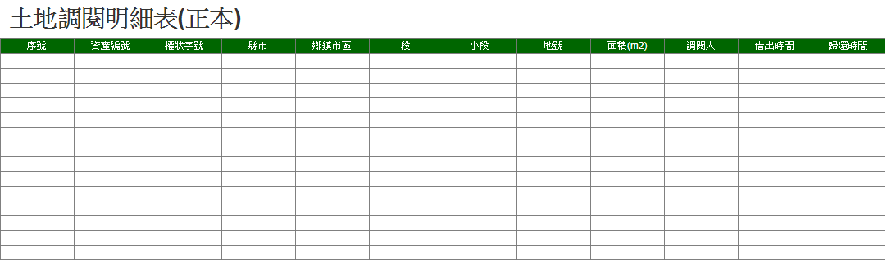

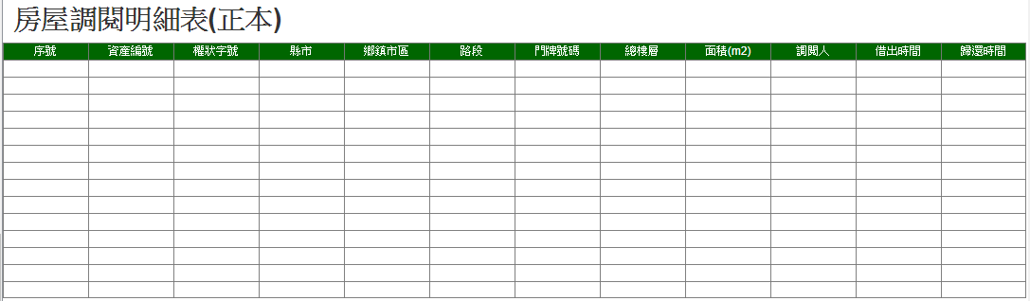

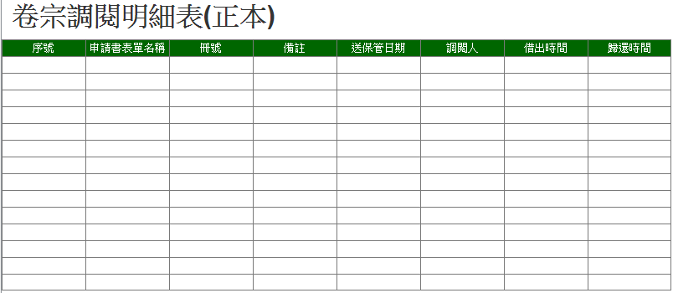

## 借出未歸還紙本列表

專門查詢借出未還的資料，並且要能查詢借出多少天以上的資料

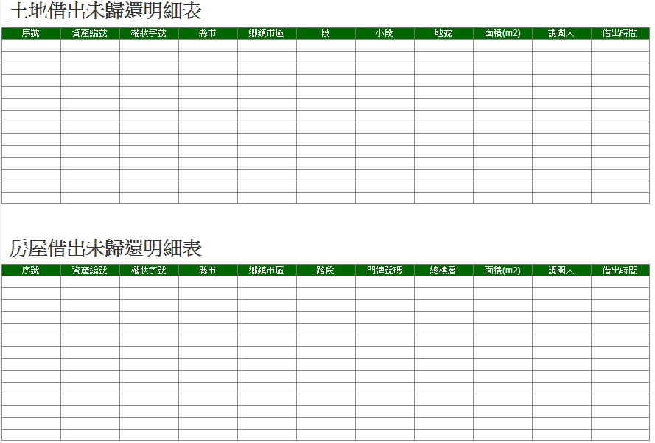

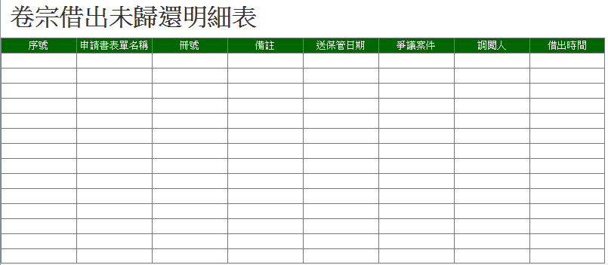

## 權狀明細表

列出庫房內，所有儲存的權狀明細，土地跟房屋分開兩張表，因為土房的明細資料(地號、門牌號)呈現方式不同。

此功能要依據AS_LIC_Certificate. Asset_Number的值，分別抓取土地、房屋兩張表的資料來呈現，且須注意Form_Status的呈現。

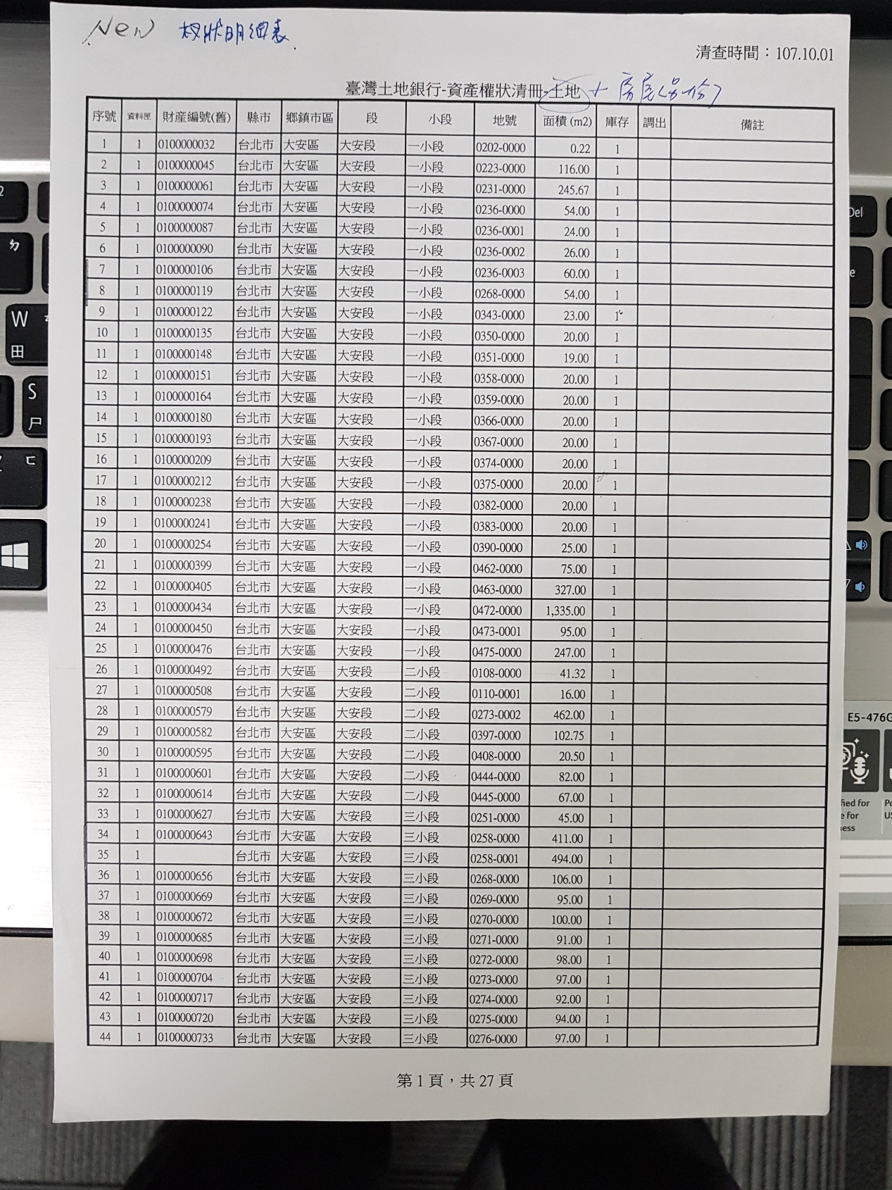

## 權狀未入庫差異表

依據資產編號查詢在土地或房屋有建立主檔，但在本模組沒有建立正本儲存的資料(配合保管周期的時間)

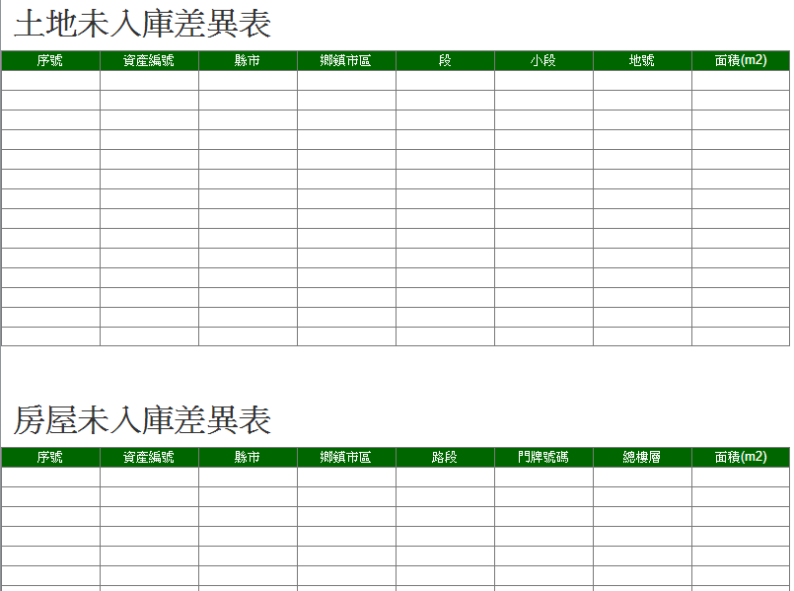

## 卷宗(檔案)異動歷程

讀取AS_LIC_Folder_ChangeLog，依據其中的Action_Date作時間區間查詢，抓取資料

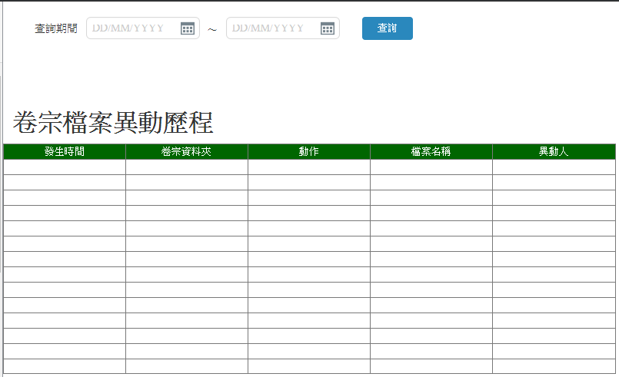

## 調取單

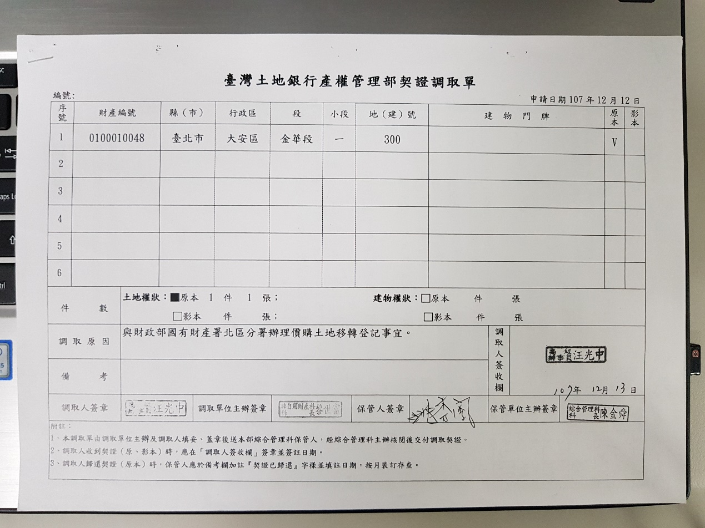

與權狀調閱、卷宗調閱相似，請參考

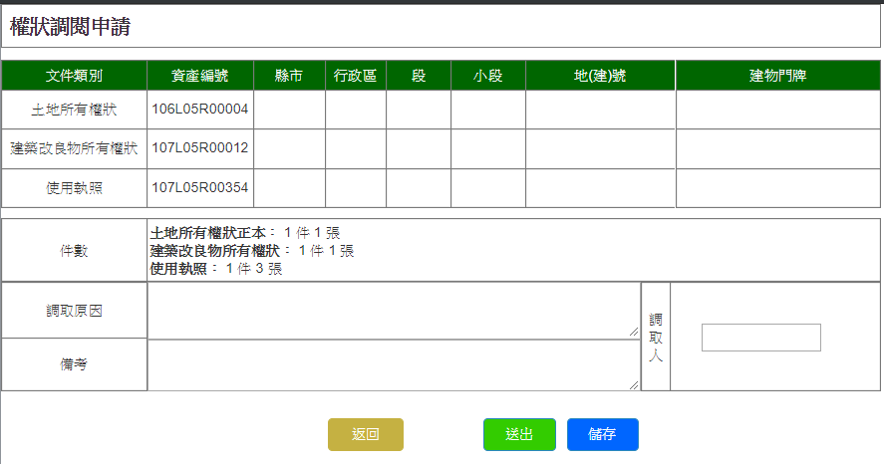

資料來源讀取AS_LIC_Draft_Cert_Access_Main、AS_LIC_Draft_Cert_Access_Attach內的資料，再從卷宗主檔(AS_LIC_Certificate)、土房主檔讀出詳細資料：

|  |  |  |  |  |
| --- | --- | --- | --- | --- |
| 欄位名稱 | 類型 | 長度 | 必填 | 規則說明 |
| 資產編號 |  |  |  | AS_LIC_Certificate.Asset_Number |
| 縣 |  |  |  | 利用資產編號連結土房主檔讀取資料，有資料就填入，沒有就留白 |
| 市 |  |  |  | 利用資產編號連結土房主檔讀取資料，有資料就填入，沒有就留白 |
| 行政區 |  |  |  | 利用資產編號連結土房主檔讀取資料，有資料就填入，沒有就留白 |
| 段 |  |  |  | 利用資產編號連結土房主檔讀取資料，有資料就填入，沒有就留白 |
| 小段 |  |  |  | 利用資產編號連結土房主檔讀取資料，有資料就填入，沒有就留白 |
| 地(建)號 |  |  |  | 利用資產編號連結土房主檔讀取資料，有資料就填入，沒有就留白 |
| 建物門牌 |  |  |  | 利用資產編號連結土房主檔讀取資料，有資料就填入，沒有就留白 |
| 件數 |  |  |  | 需要運算的欄位  依據調閱內容進行分類統計，如下畫面所示： |
| 調取原因 |  |  | Y | AS_LIC_Draft_Cert_Access_Main.Reason |
| 備考 |  |  |  | AS_LIC_Draft_Cert_Access_Main.Memo |
| 調取人 |  |  | Y | AS_LIC_Draft_Cert_Access_Main.Access_Man |

其餘欄位照樣製作即可(除調取人外，簽名的部分留白即可)。

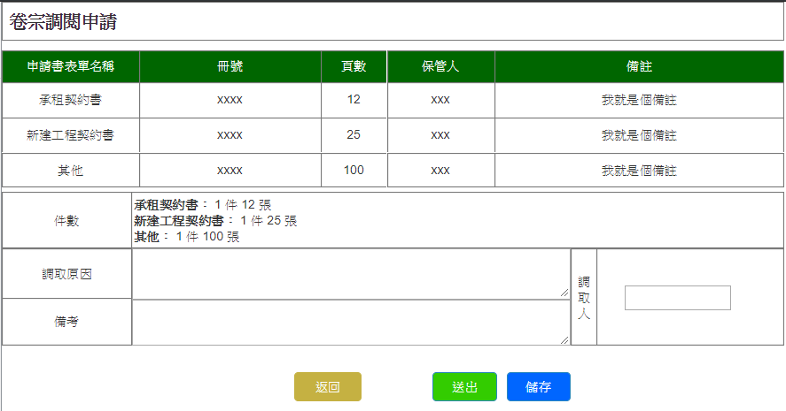

資料來源讀取AS_LIC_Draft_Archive_Access_Main、AS_LIC_Draft_Archive_Access_Attach內的資料，再從卷宗主檔(AS_LIC_Archive)讀出詳細資料：

|  |  |  |  |  |
| --- | --- | --- | --- | --- |
| 欄位名稱 | 類型 | 長度 | 必填 | 規則說明 |
| 申請書表單名稱 |  |  |  | AS_LIC_Archive. Doc_Type |
| 冊號 |  |  |  | AS_LIC_Archive. Archive_ID |
| 頁數 |  |  |  | AS_LIC_Archive. Doc_Pages |
| 保管人 |  |  |  | AS_LIC_Archive. Storage_Man_ID |
| 備註 |  |  |  | AS_LIC_Archive. Memo |
| 件數 |  |  |  | 需要運算的欄位  依據調閱內容進行分類統計，如下畫面所示： |
| 調取原因 |  |  |  | AS_LIC_Draft_Archive_Access_Main.Reason |
| 備考 |  |  |  | AS_LIC_Draft_Archive_Access_Main.Memo |
| 調取人 |  |  |  | AS_LIC_Draft_Archive_Access_Main.Access_Man |

## 銷毀單

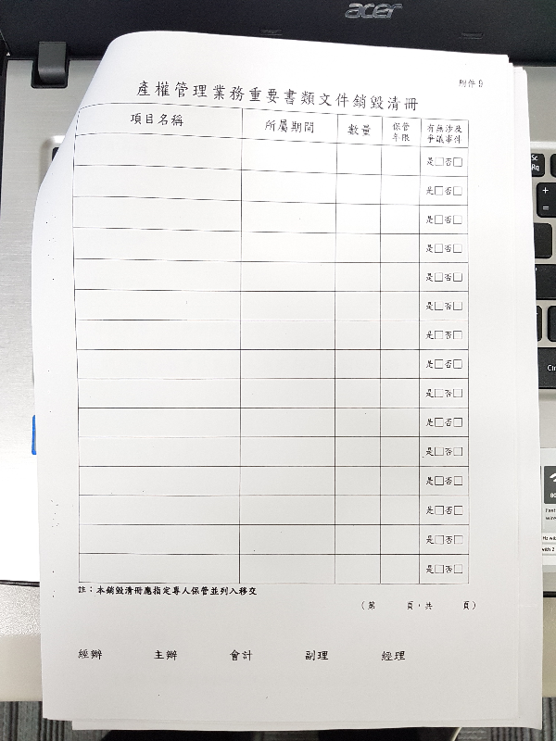

讀取AS_LIC_Draft_Archive_Destory_Attach內的資料，再從卷宗主檔(AS_LIC_Archive)讀出詳細資料：

|  |  |
| --- | --- |
| 欄位名稱 | 規則說明 |
| 項目名稱 | 申請書表單名稱(AS_LIC_Archive.Doc_Type -> 讀取文字)+冊號AS_LIC_Archive.Archive_ID |
| 所屬期間 | AS_LIC_Archive.Storage_Until_Date |
| 數量 | AS_LIC_Archive.Doc_Pages |
| 保管年限 | 依據申請書表單名稱讀取AS_Code_Table. Value2的資料 |
| 爭議事件 | AS_LIC_Archive.Warning_Case |

# 設定

## 庫房設定

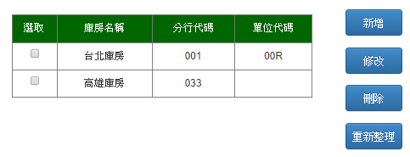

|  |  |  |  |  |
| --- | --- | --- | --- | --- |
| 欄位名稱 | 類型 | 長度 | 必填 | 規則說明 |
| 新增 | button |  |  | 開啟新增視窗 |
| 修改 | button |  |  | 依據勾選開啟修改視窗，若勾選不只一個，出現提示訊息說明一次僅能修改一筆資料，叫使用者重新選擇 |
| 刪除 | button |  |  | 依據勾選刪除資料，刪除前出現再確認訊息，避免誤刪 |
| 重新整理 | button |  |  | 重新整理左邊的表格 |
|  |  |  |  |  |
| 選取 | checkbox |  |  |  |
| 庫房名稱 |  |  |  | AS_LIC_BookStore.BookStore_Name |
| 分行代碼 |  |  |  | AS_LIC_BookStore.Branch_Code |
| 單位代碼 |  |  |  | AS_LIC_BookStore.Dept_Code |

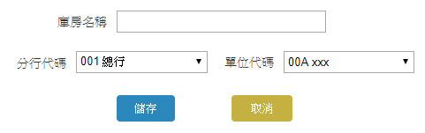

## 保管櫃設定

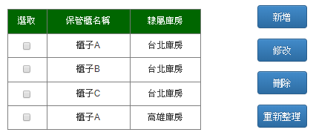

|  |  |  |  |  |
| --- | --- | --- | --- | --- |
| 欄位名稱 | 類型 | 長度 | 必填 | 規則說明 |
| 新增 | button |  |  | 開啟新增視窗 |
| 修改 | button |  |  | 依據勾選開啟修改視窗，若勾選不只一個，出現提示訊息說明一次僅能修改一筆資料，叫使用者重新選擇 |
| 刪除 | button |  |  | 依據勾選刪除資料，刪除前出現再確認訊息，避免誤刪 |
| 重新整理 | button |  |  | 重新整理左邊的表格 |
|  |  |  |  |  |
| 選取 | checkbox |  |  |  |
| 保管櫃名稱 |  |  |  | AS_LIC_Cabinet.Cabinet_Name |
| 隸屬庫房 |  |  |  | AS_LIC_Cabinet.BookStore_ID to BookStore_Name |

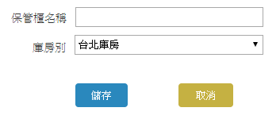

## 保管卷設定

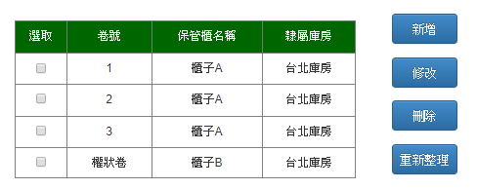

|  |  |  |  |  |
| --- | --- | --- | --- | --- |
| 欄位名稱 | 類型 | 長度 | 必填 | 規則說明 |
| 新增 | button |  |  | 開啟新增視窗 |
| 修改 | button |  |  | 依據勾選開啟修改視窗，若勾選不只一個，出現提示訊息說明一次僅能修改一筆資料，叫使用者重新選擇 |
| 刪除 | button |  |  | 依據勾選刪除資料，刪除前出現再確認訊息，避免誤刪 |
| 重新整理 | button |  |  | 重新整理左邊的表格 |
|  |  |  |  |  |
| 選取 | checkbox |  |  |  |
| 卷號 |  |  |  | AS_LIC_Volume .Volume_Name |
| 保管櫃名稱 |  |  |  | AS_LIC_Cabinet.Cabinet_Name |
| 隸屬庫房 |  |  |  | AS_LIC_Cabinet.BookStore_ID to BookStore_Name |